НАПЛАВКА КОМПЛЕКСНОЛЕГИРОВАННЫХ ЖАРОПРОЧНЫХ СТАЛЕЙ
ЛЕГИРОВАННЫХ АЗОТОМ
©Петренко А. Н.
Українська інженерно-педагогічна академія
Інформація про автора:
Петренко Андрій Миколайович: ORCID: 0000-0002-0081-398X; petrenkoandrew@mail.ru; кандидат технічних наук; доцент кафедри інтегрованих технологій в машинобудуванні та зварювального виробництва; Українська інженерно-педагогічна академія; вул. Університетська, 16, м. Харків, 61003, Україна.

Проведены сравнительные исследования износостойкого, жаропрочного наплавленного металла аустенитного класса содержащего азот и без него. Экспериментальные исследования касались вопросов сварки трением и ванношлаковой наплавки комплекснолегированной хромоникельмарганцевой стали дополнительно легированной азотом. Показаны преимущества хромоникельмарганцевого наплавленного металла легированного азотом в сравнении с хромоникелевым. Аналитическим и экспериментальным путем проведена оценка длительной прочности. Показано, что легирование наплавленного металла азотом в равновесной концентрации обеспечивает высокие показатели, как кратковременной, так и длительной прочности. При ванношлаковой наплавке содержание серы удалось снизить в два раза по сравнению исходными материалами. В пределах зоны сплавления с углеродистой сталью отмечаются заметные колебания концентрации хрома и никеля, всплески концентрации углерода и ниобия совпадают, что свидетельствует об интенсивном образовании карбидов в условиях сварки и наплавки.
Ключевые слова: наплавка; аустенит; азот; сварка; трение; жаропрочность.

Петренко А. М. «Наплавлення комплекснолегованих жароміцних сталей легованих азотом».
Проведено порівняльні дослідження зносостійкого, жароміцного наплавленого металу аустенітного класу, що містить азот і без нього. Експериментальні дослідження стосувалися питань зварювання тертям і ванношлакового наплавлення комплекснолегованої хромонікельмарганцевої сталі додатково легованої азотом. Показано переваги хромонікельмарганцевого наплавленого металу легованого азотом у порівнянні із хромонікелевим. Аналітичним та експериментальним шляхом проведена оцінка тривалої міцності. Показано, що легування наплавленого металу азотом у рівноважній концентрації забезпечує високі показники, як короткочасної, так і тривалої міцності. При ванношлаковому наплавленні вміст сірки вдалося знизити у два рази у порівнянні з вихідними матеріалами. У межах зони сплавлення з вуглецевою сталлю відзначаються помітні коливання концентрації хрому і нікелю, сплески концентрації вуглецю і ніобію збігаються, що свідчить про інтенсивне утворення карбідів в умовах зварювання і наплавлення.
Ключові слова: наплавлення; аустеніт; азот; зварювання; тертя; жароміцність.

Petrenko A. “Complexly-alloyed heat-resistant steels with nitrogen surfacing”.
Comparative study of wear-resistant, heat-resistant austenitic weld metal containing nitrogen and without it is conducted. Experimental studies were concerned with issues of friction welding and electroslag surfacing complexly-alloyed Cr-Ni-Mn steel additionally alloyed with nitrogen. The advantages of Cr-Ni-Mn weld metal alloyed with nitrogen in comparison with Cr-Ni are shown. Analytical and experimentally evaluated long-term strength is conducted. It is shown that alloying the weld metal with nitrogen equilibrium concentration provides strong performance, both short and long-term strength. Electroslag surfacing has led to a reduction of sulfur content in half compared to the starting material. Within zones of fusion with carbon steel there are marked fluctuations in the concentrations of chromium and nickel, bursts of concentration carbon and niobium are the same, which indicate intense formation of carbides in terms of welding and surfacing.
Keywords: surfacing; austenite; nitrogen; friction; welding; heat resistance.

1. Постановка проблемы
В последние годы активно разрабатываются способы получения материалов или нанесения покрытий на основе азотистых твердых растворов [1–5]. Покрытия, сформированные различными способами: наплавкой или газотермическим напылением, можно отнести к классу азотистых, поскольку азот в них является одним из основных легирующих элементов, эффективно упрочняющих твердый раствор по типу внедрения, и является составной частью нитридной фазы. Содержание азота в покрытиях зависит от их назначения, технологии нанесения и изменяется в широких пределах 0,2–1,0 %. Возможность создания композиционных покрытий с высокопрочной матрицей на основе азотистых твердых растворов, дисперсноупрочненной тугоплавкими частицами твердой фазы, расширяет область применения азотистых материалов от коррозионностойких до износостойких. При этом их новое качество износостойких материалов не подменяет стойкости против коррозии, а дополняет его [2–4].
Стали, легированные азотом, принято подразделять на две категории:
– стали с содержанием азота ниже равновесного;
– стали с содержанием азота выше равновесного («сверхравновесные»).
Наибольшую концентрацию азота в наплавленном металле можно получить во втором случае, однако необходимость контроля давления атмосферы сильно ограничивает возможности данного способа применительно к процессам сварки и наплавки [5].
Наиболее экономичным, и в то же время доступным, способом повышения эксплуатационной стойкости деталей машин являются методы нанесения покрытий, а в случае необходимости получения высокой прочности сцепления – способы наплавки [6].
Целью данного исследование является сравнительное исследование свойств наплавленного металла и зоны сплавления жаропрочных азотсодержащих аустенитных сталей полученных сваркой тернием и ванношлаковой наплавкой.

2. Анализ последних исследований
Содержание азота в аустенитных азотосодержащих сталях составляет 0,3…0,4 % и достигает 2 % [5]. О положительной роли азота на свойства жаропрочных сталей отмечается в работах Медовара Б. И. При сварке стали 1Х18Н9Т проволокой Св – 06Х18Н9Т в азоте в сравнении с аргоном в результате взаимодействия с азотом феррит в шве исчез и вместо него появились нитриды.
Многочисленными исследованиями, в том числе авторами [2, 6] установлено что легирование хромомарганцевого аустенита азотом снижает энергию дефекта упаковки и позволяет существенно повысить предел текучести коэффициент деформационного упрочнения коррозионную стойкость износостойкость и жаропрочность. В связи с этим представляется перспективным использование аустенитной азотистой основы как износостойкого, жаропрочного материала.

3. Изложение основного материала
3.1 Исследование свойств жаропрочных наплавочных сталей
Как наплавочные материалы, жаропрочные и жаростойкие аустенитные стали используются относительно давно. Заметное повышение стойкости прокатных валков обжимных и пилигримовых станов достигалось наплавкой сталями 10Х20Н10Г6Т, 10Х20Н10Г6В; стали 0Х18Н9, 10Х18Н9Т применялись для наплавки поверхностей арматуры, лопастей гидротурбин, деталей гидросооружений и т.п.
Увеличение прочностных характеристик и показателей запаса пластичности способствует росту износостойкости. Исходя из отмеченного, стали системы C-Cr-Mn-N-Ni-Mo-Nb повышенной жаропрочности [1, 4], заметно превосходящие по этому показателю широко применяемые аустенитные стали являются перспективными как износоустойчивый материал.

Таблица 1 – Длительная прочность
Температура, ⁰С | 700 |  | 750 |  | 800 |  |  | 850
Напряжение, МПа | 90 | 160 | 70 | 160 | 100 | 150 | 200 | 50 | 70 | 100
50Х25Н4АГ9М4Б | - | - | - | 338 | 258 | 51 | 10 | 545 | 270 | 60
40Х14Н14В2М | - | 100 | 244 | - | 40* | - | - | 94 | - | -
* – по данным Химушина Ф. Ф.

Сталь указанной системы 50Х25Н4АГ9М4Б (разработка НАМИ и завода «Электросталь») относится к сплавам с карбонитридным упрочнением, ее механические характеристики заметно изменяются после старения, в частности, повышается прочность (при кратковременных испытаниях) до значений 1150…1290 МПа.
Напряженное состояние в сварном соединении зависит не только от характера и величины эксплуатационных нагрузок, рабочей температуры, структурных напряжений, но и от разности коэффициентов линейного расширения разнородных сталей сварного соединения.
Величина коэффициента линейного расширения исследованных аустенитных сталей при температуре до 300 °С различается не более чем на 1,8*10⁻⁸ 1/⁰С (рис. 1). В рабочем интервале температур разница коэффициентов линейного расширения аустенитных сталей и перлитной стали составляет (3,0…3,5)*10⁻⁶ 1/⁰С.
В связи с близостью значений коэффициентов расширения жаропрочных сталей и наплавочного сплава ВЗК при температуре 400…600 ⁰С (рис. 1), напряженное состояние в наплавленном металле будет связано с разностью коэффициентов расширения лишь при температуре ниже 400 ⁰С. Понижение модуля упругости стали и его анизотропия в тонком подплавленном слое под стеллитом, видимо, незначительно скажется на напряженном состоянии из-за малой протяженности отмеченного слоя.
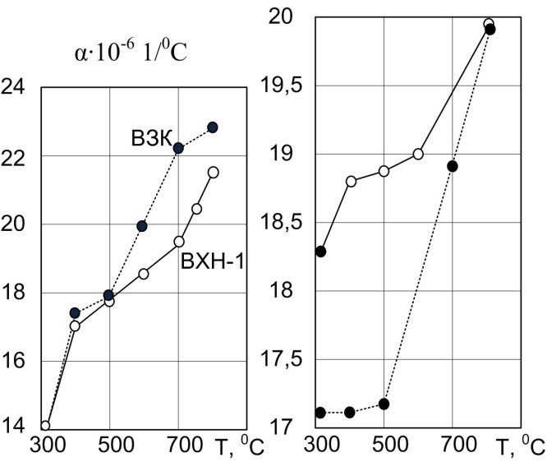 | 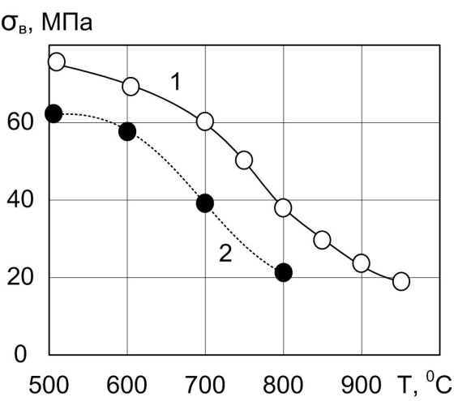
Рис. 1 – Коэффициент линейного расширения исследуемых сталей и сплавов | Рис. 2 – Влияние температуры на прочность жаростойких сталей  (1. 50Х25Н4АГ9М4Б; 2. 40Х14Н14В2М)

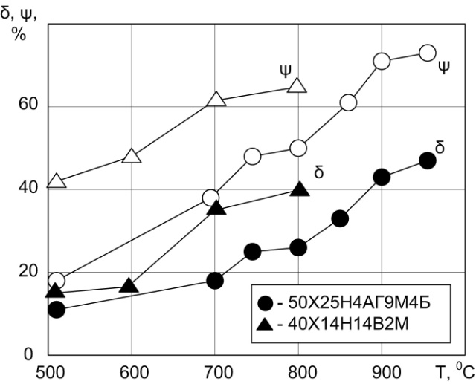
Рис. 3 – Влияние температуры на характеристики запаса пластичности жаропрочных сталей (кратковременные испытания)
Ориентировочные значения длительного предела прочности (для большей продолжительности нагружения), можно используя уравнение И.А. Одинга и В.С. Ивановой, выразить зависимостью:
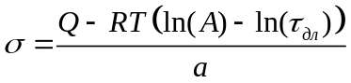,
где: – постоянно приложенное в течение напряжение, МПа; Q – энергия активации процесса; R – газовая постоянная; 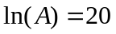, R=8,36 КДж/моль*град.
Значения Q и (а) получаются решением уравнения для σ₁ и σ₂, затем определяется для различных значений длительный предел прочности.
Проверка приемлемости указанного уравнения проводилась при температуре испытания 850 °С в соответствии с экспериментально определенными значениями (таблица 3).
Решение уравнения при значениях напряжения 100 и 70 МПа дало следующие величины Q и (а):
Сталь 50Х25Н4АГ9Б – Q = 25640; а = –1130;
Сталь 50Х25Н4АГ9М4Б – Q = 26540; а = –916.

Таблица 2 – Механические свойства и коррозионная стойкость опытных плавок (данные НАМИ)
Плавки стали | Прочность,  МПа |  | Длительная прочность (часов)  при 850 С и напряжении МПа |  |  | Коррозионная  стойкость г/м²ч  в PBO₂ при 900 °С
Плавки стали | 20 °С | 800 °С | 50 | 70 | 100 | Коррозионная  стойкость г/м²ч  в PBO₂ при 900 °С
40Х14Н14В2М | 800 | 280 | 940 |  |  | 5080
50Х25Н4АГ9М4Б | 1120 | 410 | - | 186 | 32
То же | 1260 | 450 | 1301 | 513 | 97 | 3245
То же | 1220 | 480 | 1075 | 438 | 125 | 3245
Таблица 3 – Испытания на длительную прочность
Напряжение, МПа | Время, час
Напряжение, МПа | 50Х25Н4АГ9Б | 50Х25Н4АГ9М4Б
100 | 36 | 60
70 | 156 | 270
50 | 336 | 545

Определение напряжения при 366 и 545 час (соответственно для сталей 50Х25Н4АГ9Б и 50Х25Н4АГ9М4Б) показало значения напряжений 52,8 и 56,0 МПа, т.е. уравнение может использоваться с целью получения ориентировочных значений интерполированием и, видимо, экстраполированием, при расчетных значениях, превышающих экспериментальные не более, чем на порядок.
По значениям кратковременной прочности (1023 К) сталь 50Х25Н4АГ9М4Б превосходит наплавленный металл марки 05Х3М8В7К10Ф; в отдельных плавках указанной стали металл имел значения предела прочности 460…490 МПа при 1073 К. Еще более существенны преимущества указанной стали по значениям длительной прочности: при 1123 К и растягивающем напряжении 50 МПа длительность испытаний образцов сталей 50Х25Н4АГ9М4Б и 40Х14Н14В2М составила соответственно 545 ч и 94 ч.
Твердость стали 40Х14Н14В2М после цикличных нагревов, сопровождающихся знакопеременными упругопластическими деформациями, колебалась в пределах 163…213 НВ, тогда как у стали 50Х25Н4АГ9М4Б твердость после испытаний обычно составляла 388…426 НВ (лишь в отдельных образцах твердость понижалась до 285…311 НВ).
Следует учитывать снижение числа циклов до разрушения, обусловленное увеличением температуры закалки и роста зерна. Для повышения стойкости к термоусталостному разрушению может оказаться целесообразным старение без промежуточного высокотемпературного нагрева.
Такая упрощенная термическая обработка, обеспечивает достаточно высокую прочность сварных соединений как для кратковременных, так и усталостных испытаний.
3.2 Соединения при сварке трением
Так как изготовление проволоки сплошного сечения из рассматриваемой стали практически невозможно [3], а порошковых электродов (исключая ленточные) – затруднительно, исследовались возможности сварки трением рабочей части детали из жаропрочной стали с несущей частью (материалом которой обычно являются низколегированные стали), ванношлаковой наплавки и электрошлакового литья.
С учетом заметного влияния карбонитридной строчечности на показатели запаса пластичности (особенно – ударную вязкость) проводились эксперименты по ванношлаковой наплавке и отливке, как для получения конкретных деталей, так и для заготовок для экструдирования.
Свойства сварных соединений 50Х25Н4АГ9М4Б + 40Х сопоставлялись с характеристиками соединения 40Х14Н14В2М + 40Х. Химический состав и механические свойства свариваемых сталей приведены в таблицах 4 и 5.

Таблица 4 – Химический состав плавок исследуемых сталей
Марка | Содержание элементов, % (масс.)
Марка | C | Si | Mn | S | P | W | Cr | Mo | N | Ni | Nb
50Х25Н4АГ9М4Б | 0,61 | 0,26 | 9,35 | 0,005 | 0,019 | - | 25,3 | 3,62 | 0,39 | 3,90 | 0,99
40Х14Н14В2М | 0,42 | 0,75 | 0,51 | 0,018 | 0,021 | 2,35 | 14,2 | 0,32 | - | 14,0 | -

Таблица 5 – Механические свойства сталей
Марка | Временное  сопротив-ление,  МПа | Предел  текучести,  МПа | Относи-  Тельное  удлинение, % | Попе-  Речное  сужение,  % | Ударная  вязкость,  МДж/м² | НВ, МПа
50Х25Н4-АГ9М4Б | 1050 | 680…700 | 8,0…14,4 | - | 0,125 | 3700
40Х14Н-14В2М | 820 | 320 | 20 | 35 | 0,50 | 1900
40Х | 880 | 740 | 14 | 60 | 0,715 | 2450

Сваривались образцы диаметром 20, 22, 32 мм. Основная термическая обработка проводилась до сварки, что облегчало ее выполнение по резко различным для свариваемых сталей режимам и уменьшало возможность образования обезуглероженной прослойки и карбидной гряды в сварном соединении.
Параметры режима сварки исследовались в пределах значений 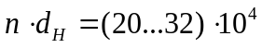, где n – скорость вращения заготовки (об/мин), d_{H} – ее наружный диаметр (мм).
При сварке на «мягких» режимах, характеризующихся невысокими значениями давления нагрева и проковки и относительно большой продолжительности нагрева, отмечался кольцевой непровар в сварных стыках, особенно для пары 50Х25Н4АГ9М4Б + 40Х. Суммарная осадка заметно увеличивалась с повышением удельного давления при нагреве, ее величина зависит от состава и жаропрочности высоколегированных сталей, минимальные значения осадки отмечены при сварке сталей 50Х25Н4АГ9М4Б + 40Х.

Таблица 6 – Влияние состава свариваемых сталей и давления нагрева на суммарную осадку
Наименование  свариваемых  материалов | Параметры режима сварки
Наименование  свариваемых  материалов | Удельное давление, МПа |  | Время  нагрева,  с | Скорость  вращения,  об/мин | Суммарная  осадка,  мм
Наименование  свариваемых  материалов | нагрева | проковки | Время  нагрева,  с | Скорость  вращения,  об/мин | Суммарная  осадка,  мм
40Х14Н14В2М + 40Х | 80 | 200 | 8…9 | 1000 | 8…10
50Х25Н4АГ9М4Б + 40Х | 50 | 200 | 9…10 | 1000 | 0,6…1,0
То же | 80 | 200 | 9…10 | 1000 | 1,5…2,5
То же | 120 | 200 | 9…10 | 1000 | 2,9…3,5

В отличие от сварки плавлением при сварке трением не протекает (в связи с малым временем и значительно более низкими температурами) заметная диффузия из перлитной стали в аустенитную. Всплески концентраций углерода и ниобия совмещены, т.е. единичные участки резкого повышения содержания указанных элементов совпадают с расположением карбидов ниобия (рис. 4).
Протяженность зоны переменного состава в соединении 50Х25Н4АГ9М4Б + 40Х по хрому, никелю и молибдену составила 280…330 мкм (рис. 4). В пределах зоны переменного состава отмечаются заметные колебания концентрации хрома и никеля, особенно до отпуска.
Сглаживание концентрационной неоднородности после отпуска позволяет предполагать ускорение процесса диффузии вследствие значительной пластической деформации.

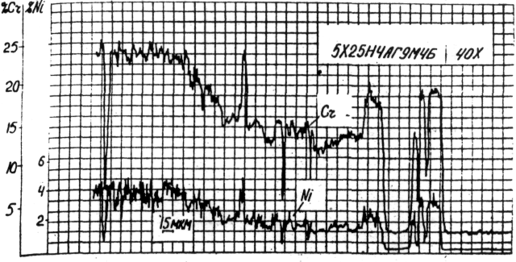
а
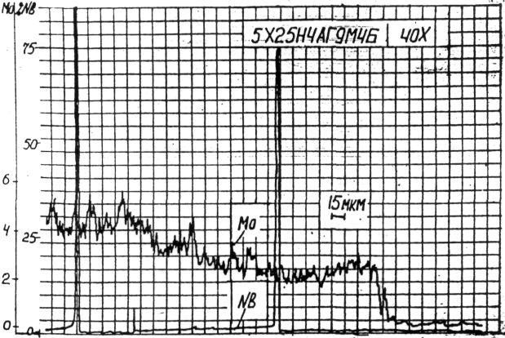
б
Рис. 4 – Изменение концентрации легирующих элементов в зоне сварки сталей 50Х25Н4АГ9М4Б + 40Х:
а – до отпуска; б – отпуск 873 К, 1 ч
3.3 Ванношлаковая наплавка
Опытные наплавки на торец стержневой заготовки из стали 40Х проводились стержнями диаметром 26…32 мм по одноэлектродной схеме. Ванношлаковая наплавка велась в интенсивно охлаждаемой медной форме под флюсом АНФ-6. Процесс начинался как возбуждением дуги между электродом и торцом вертикально установленного стержня-заготовки, так и «горячим» стартом. Средние значения тока и напряжения, обеспечивших получение плотного наплавленного металла, составляли 1200 А и 36 В.
Наличие примесей и загрязнений, скапливающихся по границам зёрен, снижает жаропрочность, твёрдость, жаростойкость. Предполагалось заметное повышение общей чистоты металла и снижение в нём концентрации вредных примесей (прежде всего – серы), обеспечение направленной кристаллизации металла и уменьшение физической и химической неоднородности.

Таблица 7 – Механические свойства сталей 45Х14Н14В2М и 50Х25Н4АГ9М4Б
в исходном состоянии и после ванношлаковой наплавки
Марка  стали | Вид | Предел  текучести,  МПа | Предел  прочности,  МПа | Твердость  НВ, МПа | Ударная вязкость  при Т, К (МДж/м2)
 |  |  |  |  | 293 | 873 | 1023
45Х14Н-  14В2М | прокат | 320 | 820 | 1700…2100 | - | - | -
45Х14Н-  14В2М | ЭШП | 510-530 | 750-770 | 1650-1850  2050-2350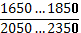  * | 0,2-0,28 | 0,2-0,55 | 0,33-0,52
50Х25Н4-  АГ9М4Б | прокат | - | 1060-1080 | 3100-3300 | 0,15-0,20 | - | -
50Х25Н4-  АГ9М4Б | ЭШП | - | 1080-1100  1150-1200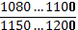* | 3000-3200  3700-4000** | 0,35-0,5  0,40-0,6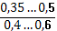** | - | -
* – в числителе – после переплава, в знаменателе – после переплава и старения (1053 К, 16 ч) поперечные образцы.
** – в числителе – после переплава, в знаменателе – после переплава и закалки (1453 К, 50 мин в воду), поперечные образцы.
Содержание серы после ванношлаковой наплавки уменьшилось (с 0,018 % до 0,008 %), а концентрация остальных элементов практически не изменилась. Загрязнённость металла неметаллическими включениями до наплавки соответствовала баллу 5а, а после – 1а (ГОСТ 1778, метод III, 1).
Так как сталь 45Х14Н14В2М не содержит модифицирующих добавок, наплавленный металл имел большую величину зерна по сравнению с катаной сталью, ударная вязкость относительно невысока (таблица 7).
Структура наплавленного металла марки 50Х25Н4АГ9М4Б аустенитная, мелкозернистая с равномерно расположенными как по границам зёрен, так и внутри них дисперсными карбидами и нитридами. Равномерное распределение упрочняющей карбонитридной фазы способствует повышению характеристик запаса пластичности (особенно ударной вязкости) и прочности (таблица 7).
Благоприятная для повышения износостойкости направленность кристаллитов (при использовании охлаждаемых медных форм их оси почти перпендикулярны поверхности износа), наличие дисперсных термодинамически стойких карбидов и карбонитридов, довольно высокая красностойкость (твёрдость указанной стали при 823... 873 К соответствует твёрдости жаростойкого сплава ВХН-1) способствуют повышению долговечности наплавленных и литых методом ЭШЛ деталей.

Выводы
1. Легирование аустенитного хромоникельмарганцевого металла азотом в равновесной концентрации обеспечивает высокие показатели как кратковременной так и длительной прочности.
2. При ванношлаковой наплавке стали 50Х25Н4АГ9М4Б получена благоприятная мелкозернистая аустенитная структура с дисперсными нитридами, а содержание серы уменьшилось более чем в 2 раза.
3. Исследования зоны сплавления с углеродистой сталью 40Х показали малую ее ширину при значительных колебаниях концентрации никеля и хрома, а также образование карбидов ванадия непосредственно у зоны сплавления.

Список использованных источников:
1. Патон Б. Е. Современные процессы производства высокоазотистых сталей и сплавов и перспективы применения дугошлакового переплава под давлением для их получения / Б. Е. Патон, Б. И. Медовар, В. Я. Саенко // Проблемы спецэлектрометаллургии. – 1992. – № 2. – С. 5–23.
2. Структура и износостойкость электронно-лучевых азотистых покрытий / Н. А. Наркевич, Д. Н. Тагильцева, В. Г. Дураков, И. А. Шулепов, Е. А., Иванова // Трение и износ. – 2012. – Т. 33, №5. – С. 512–520.
3. Сварка трением стали 50Х25Н4АГ9М4Б со сталью 40Х / В. Н. Кальянов, Б. В. Ситников [и др.] // Сварочное производство. – 1976. – № 9. – С. 20–21.
4. Кальянов В.Н. Наплавка азотистыми сплавами / В. Н. Кальянов // Автоматическая сварка. – 2002. – № 10. – С. 50–51.
5. Походня И. К. Газы в сварных швах / И. К. Походня. – М.: Машиностроение, 1972. – 256 с.: ил.
6. Малинов Л. С. Износостойкие марганцовистые стали с метастабильным аустенитом и эффектом самозакалки при нагружении / Л. С. Малинов, В. Л. Малинов // Металлургические процессы и оборудование. – 2014. – №2 (36). – С. 19–24.

References
1. Paton, B, Medovar, B & Sayenko, V 1992, ‘Sovremennyye protsessy proizvodstva vysokoazotistykh staley i splavov i perspektivy primeneniya dugoshlakovogo pereplava pod davleniyem dlya ikh polucheniya’, Problemy spetselektrometallurgii, no. 2, pp. 5-23.
2. Narkevich, N, Tagiltseva, D, Durakov, V, Shulepov, I & Ivanova E 2012, ‘Strktura i iznosostoykost elektronno-luchevykh azotistykh pokrytiy’, Treniye i iznos, vol. 33, no. 5, pp. 512-520.
3. Kalyanov, V & Sitnikov, B 1976, ‘Svarka treniem stali 50Kh25N4AG9M4B so stalyu 40Kh’, Svarochnoye proizvodstvo, no. 9, pp. 20-21.
4. Kalyanov, V 2002, ‘Naplavka azotistymi splavami’, Avtomaticheskaya svarka, no. 10, pp. 50-51.
5. Pokhodnya, I 1972, Gazy v svarnykh shvakh, Mashinostroyeniye, Moskva.
6. Malinov, L & Malinov, V 2014, ‘Wear-resistant manganese steel with metastable austenite and the effect of self-hardening under loading’, Metallurgicheskiye protsessy i oborudovaniye, no. 2(36), pp. 19-24.

Стаття надійшла до редакції 12 травня 2015 р.

